用人单位初审系统操作指南

个人通过网上职称申报评审系统（个人网厅）提交了职称申报信息和材料后，个人所在单位经办人须登录网上职称申报评审系统（单位网厅），依次点击进入“所在单位初审”、“所在单位申报公示”、“单位推荐上报”三个模块，按要求完成操作即可。
第一步：打开“湖南人社公共服务网上服务大厅（单位网厅）”（网址如下：https://ggfw.rst.hunan.gov.cn/neaf-ui/#/login），输入用户名和密码登录；也可点击扫码登录，经办人登录“智慧人社APP”，通过“智慧人社APP”扫码登录单位端服务大厅。
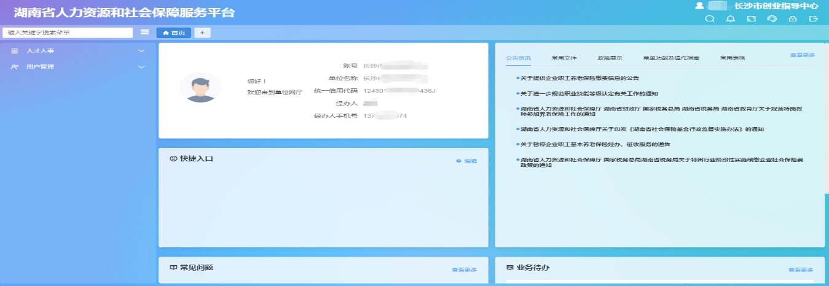

第二步：完成“所在单位初审”。点击“人才人事”，点击“专业技术人员管理”，点击“职称评审系统”，点击“所在单位初审”。
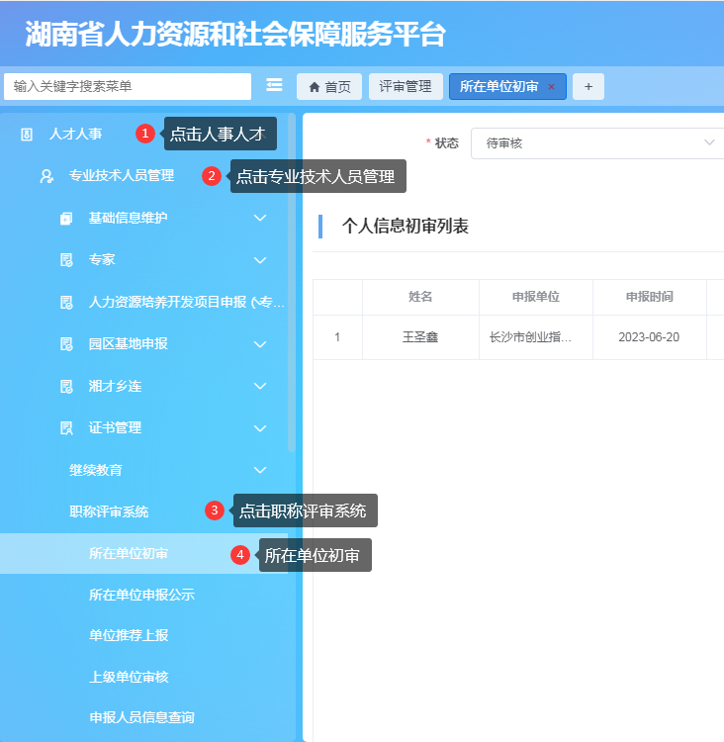

在右边个人信息初审列表中可看到待审核的业务，点击“查看附件”审核个人提交的职称申报材料电子档；点击“查看详情”，审核个人填写的职称申报信息。
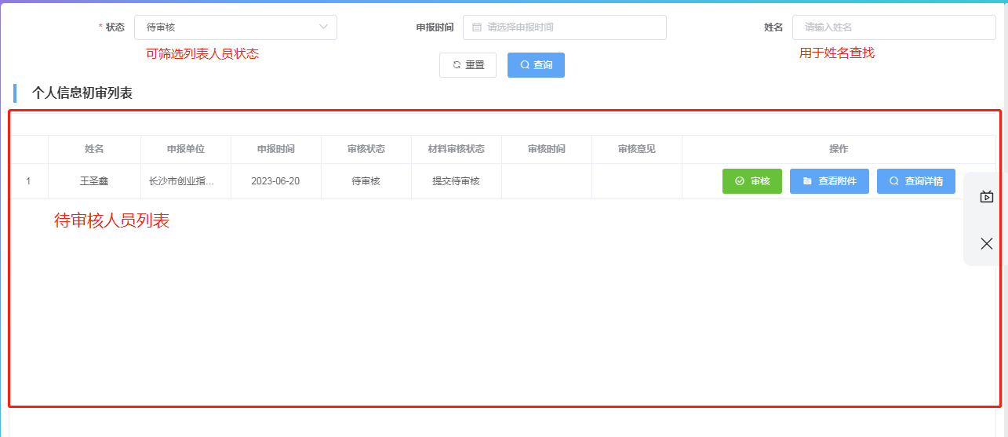
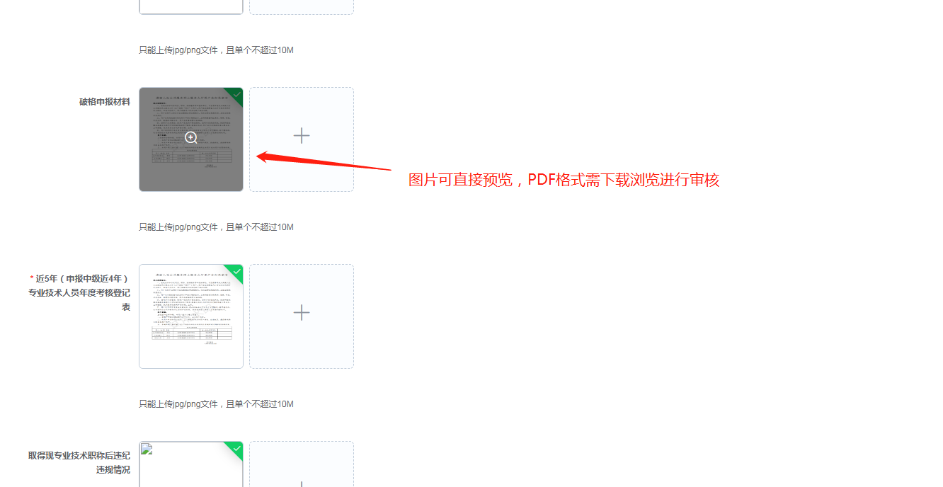
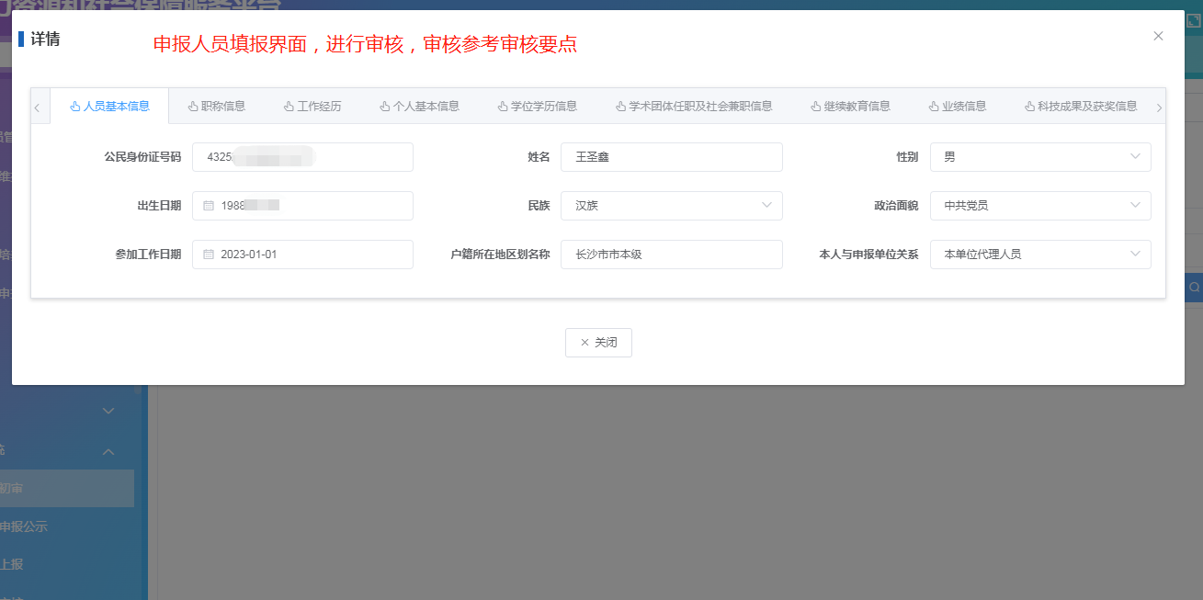
点击“审核”，确认附件材料及职称申报信息无误后，可在“审核状态”中选择“审核通过”；如职称信息填写错误或附件材料需要修改完善，则在 “审核状态”中选择“退回”，“审核意见”中填写退回的原因；如个人不符合职称申报条件要求，则在 “审核状态”中选择“审核不通过”，“审核意见”中填写不通过的原因。选择“审核状态”，填写完“审核意见”后，点击“保存”，即完成了“所在单位初审”。
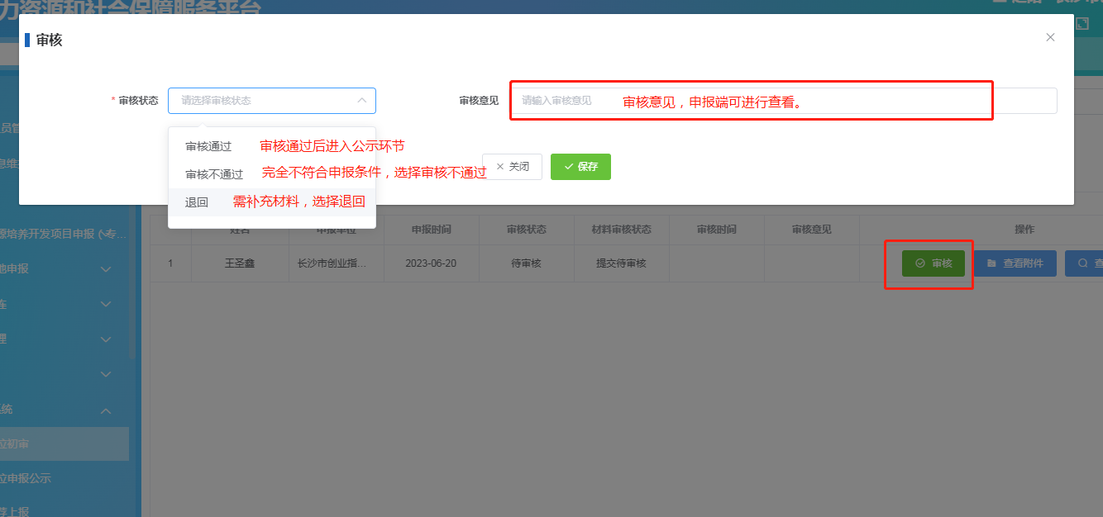
第三步：完成“所在单位申报公示”。 点击菜单栏“所在单位申报公示”，点击“新增”。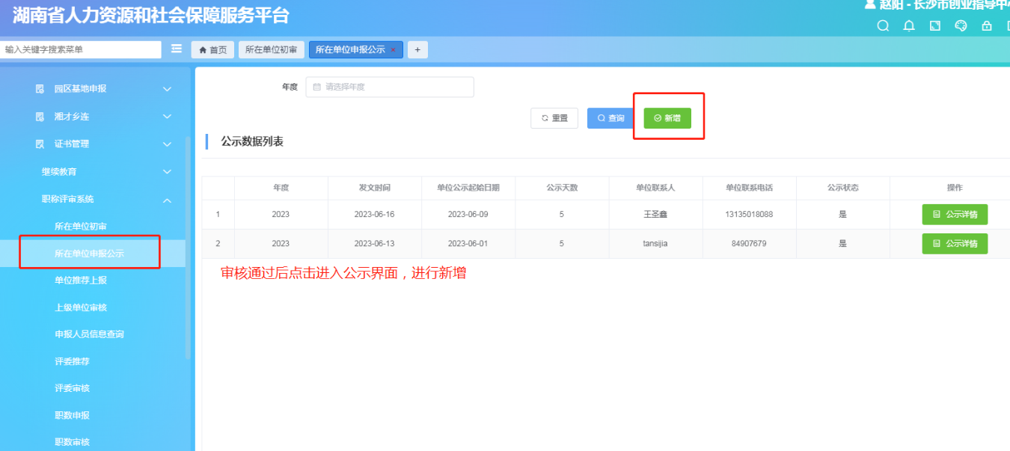 在公示人员列表中勾选要公示的人员，填写“单位联系人”、“单位联系电话”、“单位公示开始日期”、“公示（工作日）天数”，然后点击下方“保存”。
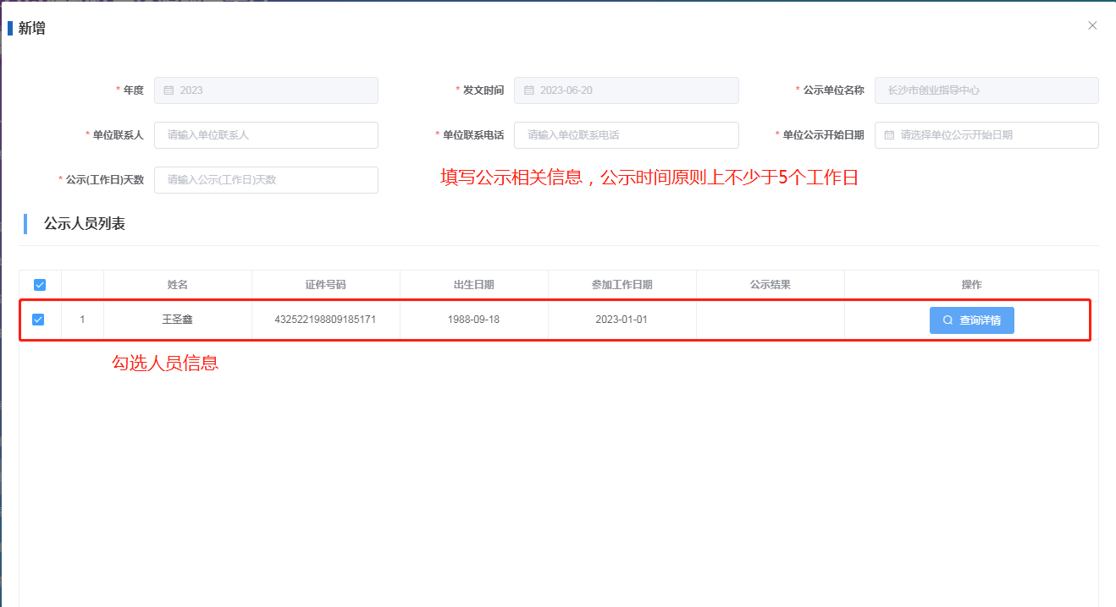
在公示人员列表中点击“查看详情”，可查询人员的公示信息，公示期满后，可点击“公示结果保存”，选择上方“单位公示结果”，选择“通过”，再点击“保存”，提示“保存成功”，即完成了“所在单位申报公示”。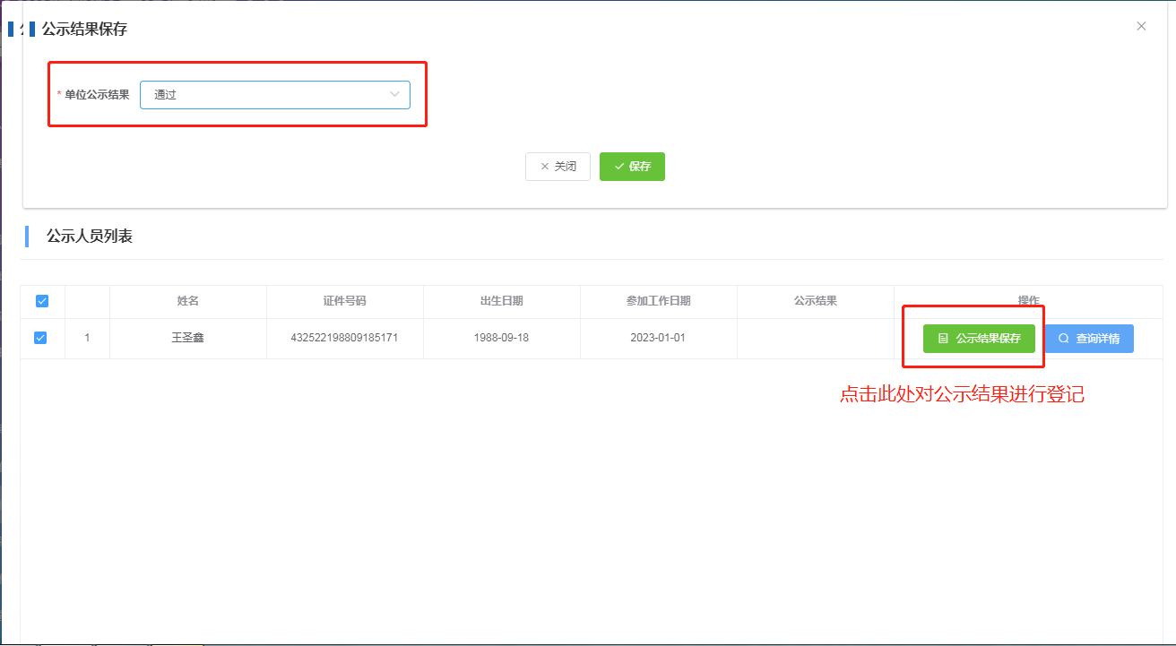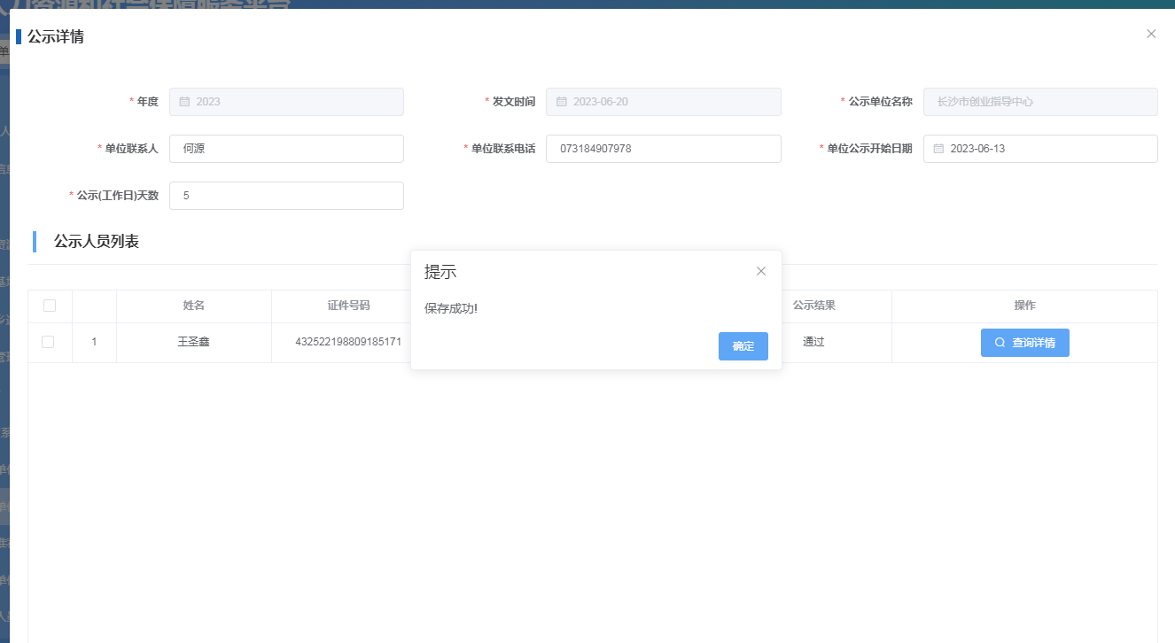
第四步：完成“单位推荐上报”。在菜单栏点击“单位推荐上报”，选择“年度”，点击“查询”。在单位推荐管理列表中，选择要推荐上报人员信息，点击“推荐上报”。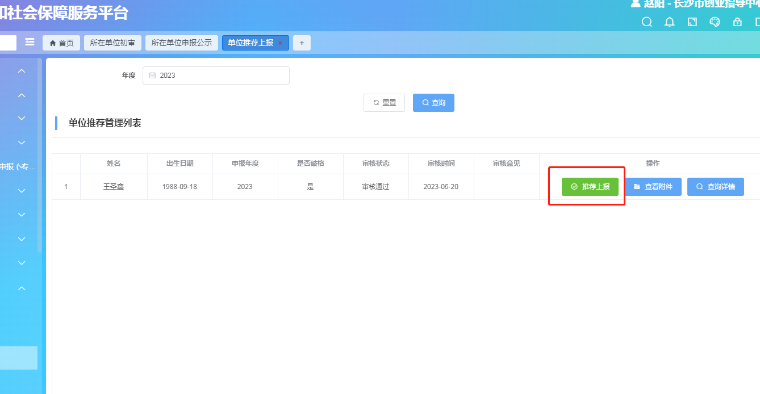
选择上级单位即下一步需要审核职称申报信息的部门，核对选择后点击“保存”，提示“保存成功”即完成了“单位推荐上报”。
